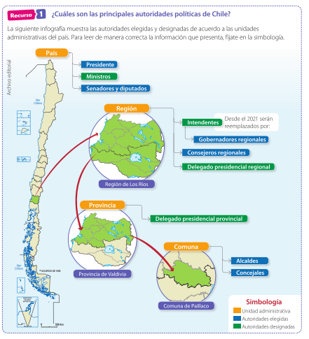
Simbología
- Unidades Administrativas
Autoridades elegidas (Elección o votación popular)
Autoridades designadas (Presidente la Republica)

